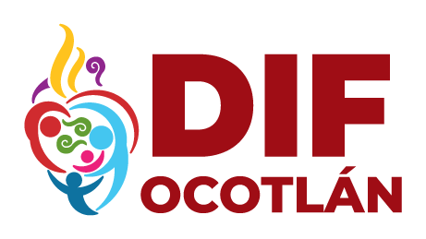
SISTEMA PARA EL DESARROLLO INTEGRAL DE LA FAMILIA DEL MUNICIPIO DE OCOTLÁN JALISCO
VIÁTICOS
MES ABRIL 2022
NO | NOMBRE | CONCEPTO | TOTAL
1 | MARTHA PATRICIA AVILA VALENCIA | ALIMENTOS | 576.00
2 | PEDRO GONZALEZ RAMOS | ALIMENTOS | 150.00
3 | PEDRO GONZALEZ RAMOS | ALIMENTOS | 150.00
4 | PEDRO GONZALEZ RAMOS | ALIMENTOS | 150.00
5 | PEDRO GONZALEZ RAMOS | ALIMENTOS | 150.00

TOTAL $1,176.00

